Приложение №2
к Договору безвозмездного оказания услуг
от «___» _______________ 2025 г. № ____
Сведения о поступивших в приют для животных
животных без владельцев и животных, от права собственности на которых владельцы отказались,
в информационно-телекоммуникационной сети «Интернет»

Фото | Дата отлова | Населенный пункт и адрес отлова | Вид,  пол,  порода | Прибли-зительный возраст | Окрас, характерис-тика волосяного покрова | Наличие ошейника (шлейки), одежды, клетки, переноски, иного транспор-тировоч-ного устройства | Особые отметины и приметы | Наличие / отсутст-вие стерили-зации / кастра-ции | Физическое состояние животного, особенности походки, передвижения, в том числе вследствие травм | Присвоенный идентификационный номер при маркировании  и чипировании | Дата и причина выбытия животного из приюта
1 | 2 | 3 | 4 | 5 | 6 | 7 | 8 | 9 | 10 | 11 | 12
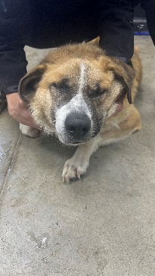 | 25.12.2025г. | Челябинский ГО, Орловская 81 | Собака,  кобель,  б\п | 3г | Рыже-белый | Нет | Вес 40 кг; высота в холке 60 см | Нет | Удовлетворительное | Бирка №RU1ejob84f8  Чип 643070691513750  Дело №585  Карточка учета № 1
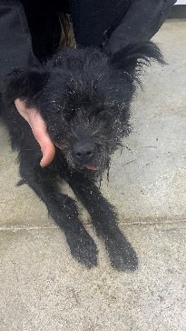 | 25.12.2025г. | Челябинский ГО, Орловская 81 | Собака,  сука,  б\п | 4г | черный | Нет | Вес 17 кг; высота в холке 40 см | Нет | Удовлетворительное | Бирка №RU1ьаяьзр24  Чип 643076222298082  Дело №585  Карточка учета № 2
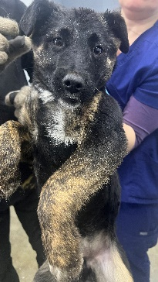 | 25.12.2025г. | Челябинский ГО, Ловина 1 | Собака,  сука,  б\п | 4м | Черно-рыжий | Нет | Вес 8 кг; высота в холке 30 см | Нет | Удовлетворительное | Бирка №RU1mskj72c3  Чип 643075926369277  Дело №585  Карточка учета № 3
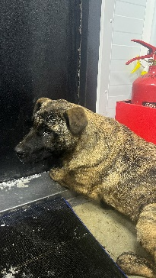 | 25.12.2025г. | Челябинский ГО, Ловина 1 | Собака,  кобель,  б\п | 4м | тигровый | Нет | Вес 8 кг; высота в холке 30 см | Нет | Удовлетворительное | Бирка №RU14i9939t5  Чип 643034759349218  Дело №585  Карточка учета № 4
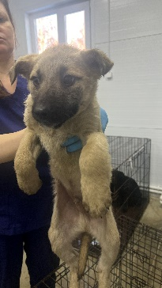 | 25.12.2025г. | Челябинский ГО, 6-й Фабрично-заводской пер. | Собака,  кобель,  б\п | 3м | Песочный черная морда | Нет | Вес 6 кг; высота в холке 30 см | Нет | Удовлетворительное | Бирка №RU15ljxqlj2  Чип 643013690018640  Дело №585  Карточка учета № 5
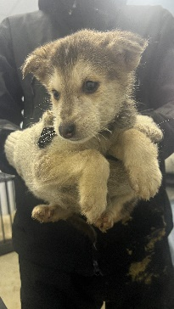 | 25.12.2025г. | Челябинский ГО, 2-й Стройгородок | Собака,  кобель,  б\п | 2м | Серо-черный | Нет | Вес 3,5 кг; высота в холке 20 см | Нет | Удовлетворительное | Бирка №  Чип 643048036243139  Дело №585  Карточка учета № 6
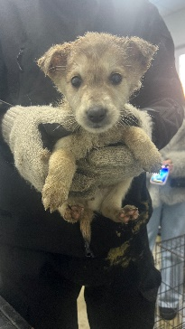 | 25.12.2025г. | Челябинский ГО, 2-й Стройгородок | Собака,  кобель,  б\п | 2м | рыже-черный | Нет | Вес 3,5 кг; высота в холке 20 см | Нет | Удовлетворительное | Бирка №  Чип 643054961054487  Дело №585  Карточка учета № 7 | 28.12.2025 АС
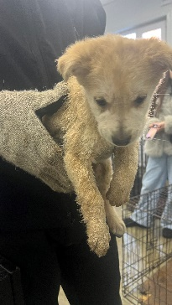 | 25.12.2025г. | Челябинский ГО, 2-й Стройгородок | Собака,  сука,  б\п | 2м | рыжий | Нет | Вес 3,5 кг; высота в холке 20 см | Нет | Удовлетворительное | Бирка №  Чип 643018730444589  Дело №585  Карточка учета № 8 | 01.01.2026 АС
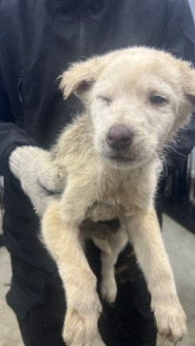 | 25.12.2025г. | Челябинский ГО, 2-й Стройгородок | Собака,  кобель,  б\п | 2м | песочно-черный | Нет | Вес 3,5 кг; высота в холке 20 см | Нет | Удовлетворительное | Бирка №  Чип 643077254920214  Дело №585  Карточка учета №9 | 29.12.2025 АС
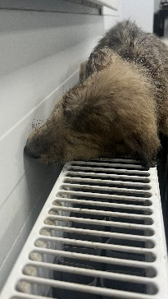 | 25.12.2025г. | Челябинский ГО, 2-й Стройгородок | Собака,  кобель,  б\п | 2м | серо-черный | Нет | Вес 3,5 кг; высота в холке 20 см | Нет | Не удовлетворительное, смерть до прибытия | Бирка №  Чип 643031571238817  Дело №585  Карточка учета №10 | 25.12.2025 АС

